Plan de concepts
Votre nom :
Question de recherche : Est-ce que la consommation de petits fruits rouges permet une meilleure flore intestinale ?
Does eating red berries improve gut flora?
AND
OR
 | Concept 1 : | Concept 2 :
Synonymes en vocabulaire libre
(Champs Titre ou Titre/Résumé)
Formuler les équations de recherche pour chaque concept
Formuler des équations de recherche :
- Lier les synonymes d’un même concept avec l’opérateur OR
- Utiliser les parenthèses pour rassembler les synonymes d’un même concept (termes liés par l’opérateur OR)
- Lier les différents concepts entre eux par l’opérateur AND
AND
Équations de recherche
Concept 1

Concept 2

Sauvegarde de la recherche dans compte personnel PubMed
On peut sauvegarder une stratégie de recherche en cliquant sur Create alert : Donner un nom à la stratégie de recherche, cocher No à la question Would you like email updates of new search results?, et cliquer sur Save. Par la suite, il est possible de relancer la recherche avec l’hyperlien sous Saved Searches dans votre compte PubMed.
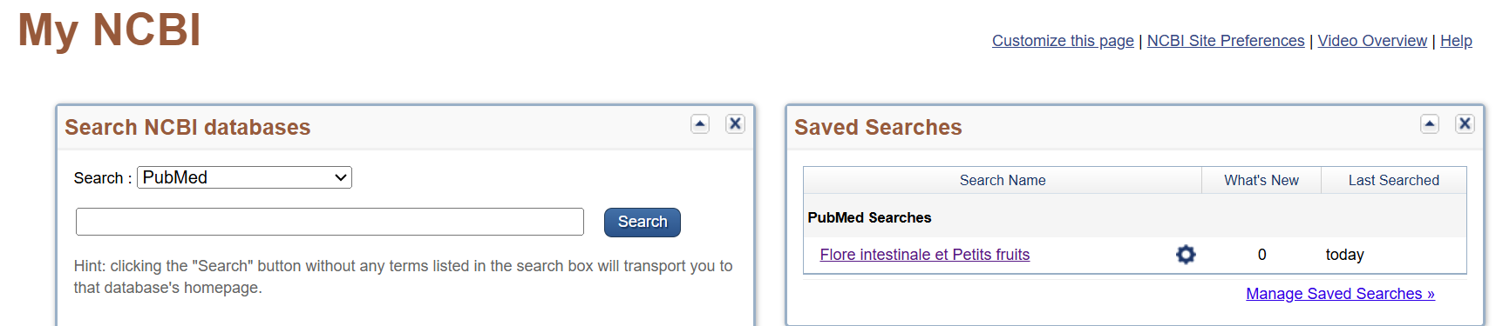

Utilisez des mots-clés en anglais pour la recherche dans les bases de données. Vous pouvez utiliser HeTOP, DeepL ou d’autres dictionnaires pour traduire vos termes de vocabulaire libre. Pour trouver des synonymes, vous pouvez consulter le Répertoire des MESH.

